**Nama : Anisah Fajriawati**

**NPM : 1706979801**

**Tugas 4 Metadata B (Bab 7 dan Bab 8)**

**Bab 7 (Gambar Hidup and Rekaman Video)**

* **Cakupan**

Aturan-aturan dalam bab ini mencakup deskripsi dari semua jenis gambar hidup dan rekaman video, termasuk film dan program, kompilasi, trailer, siaran berita dan film berita, stok foto, dan materi yang belum diedit. Untuk materi visual lainnya, lihat bab 8. Untuk film trek suara tidak disertai dengan materi visual, lihat bab 6.

* **Sumber Informasi**
  + Sumber informasi utama untuk gambar hidup dan rekaman video adalah di bawah berikut (dalam urutan prioritas):
    1. Item itu sendiri (e.g. *title frame*)
    2. Kemasan item tersebut (dan label kemasan) jika kemasannya adalah bagian yang penting dari item (e.g. kaset)

Jika tidak terdapat informasi dari sumber informasi utama, ambil dari sumber-sumber berikut (dalam urutan prioritas):

1. Bahan tekstual yang menyertai (e.g. skrip, *shot lists*, bahan publikasi)
2. Kemasan (jika bukan bagian yang penting dari item)
3. Sumber-sumber lainnya
   * Sumber informasi yang ditentukan

Sumber informasi yang ditentukan untuk tiap daerah deskripsi dari gambar hidup dan rekaman video diatur di bawah ini. Kurung informasi yang didapat dari luar sumber informasi yang ditentukan dalam kurung siku.

|  |  |
| --- | --- |
| Daerah | Sumber informasi yang ditentukan |
| Judul dan pernyataan pertanggungjawaban | Sumber informasi utama |
| Edisi | Sumber informasi utama, bahan yang menyertai, kemasan |
| Penerbitan | Sumber informasi utama, bahan yang menyertai, kemasan |
| Deskripsi fisik | Sumber apapun |
| Seri | Sumber informasi utama, bahan yang menyertai, kemasan |
| Catatan | Sumber apapun |
| Nomor standar dan ketentuan ketersediaan | Sumber apapun |

* **Daerah Deskripsi**

Bab 7 juga mengatur penulisan deskripsi bibliografis gambar hidup dan rekaman video seusai dengan delapan daerah deskripsi ISBD.

* **Tajuk Entri Utama dan Tajuk Entri Tambahan**

Dalam menentukan entri utama film, menurut Anthiny Croghan merasa bahwa film adalah “Karya kolaboratif, dan pada dasarnya ada 3 penulis yaitu sutradara, juru kamera, dan penulis naskah. Sutradara adalah penulis utama, sehingga menurut Croghan, entri utama untuk film adalah sutradara.” Namun, Kode Katalogisasi telah sepakat menetapkan bahwa entri utama film adalah Judul.

AACR2 (Bab 21) tidak menyebutka secara spesifik pilihan titik akses untuk “Gambar Hidup & Rekaman Video”. Aturan AACR2 21.9 menetapkan bahwa entri utama berada di bawah judul, karena “Banyak orang yang terlibat dalam pembuatan film, selain itu film biasanya merupakan karya hasil modifikasi dari karya sebelumnya, sehingga menyebabkan terjadinya difusi tanggung jawab, yang akhirnya entri utama untuk sebagian besar Gambar Hidup & Rekaman Video berada di bawah judul.”

Penjelasan aturan 21.9:

**Karya Yang Merupakan Modifikasi Karya Lain**

**21.9. PERATURAN UMUM**

**21.9A**. Masukkan karya yang merupakan modifikasi karya lain di bawah judul yang sesuai dengan karya baru jika modifikasi telah secara substansial mengubah sifat dan konten aslinyaatau jika media ekspresi telah diubah. Namun, jika modifikasi adalah ringkasan,penataan ulang, dll., masukkan di bawah judul yang sesuai dengan aslinya. Dalam beberapa kasuskata-kata dari sumber utama informasi diperhitungkan; dalam kasus lain sifatnyapekerjaan itu sendiri adalah dasar untuk keputusan masuk.Untuk aplikasi spesifik dari aturan umum ini, lihat 21.10-21.23.

Berikut contoh cantuman MARC dan beberapa karya dari “Gambar Hidup & Rekaman Video:

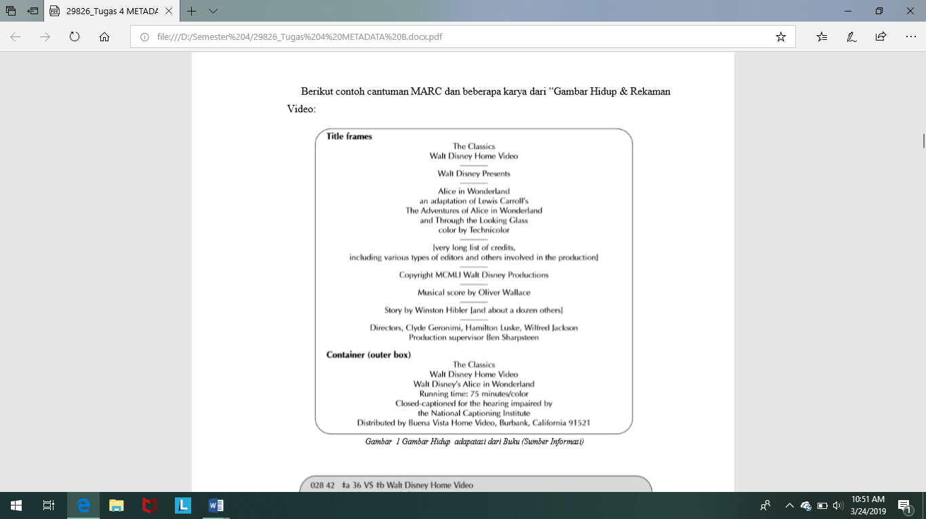

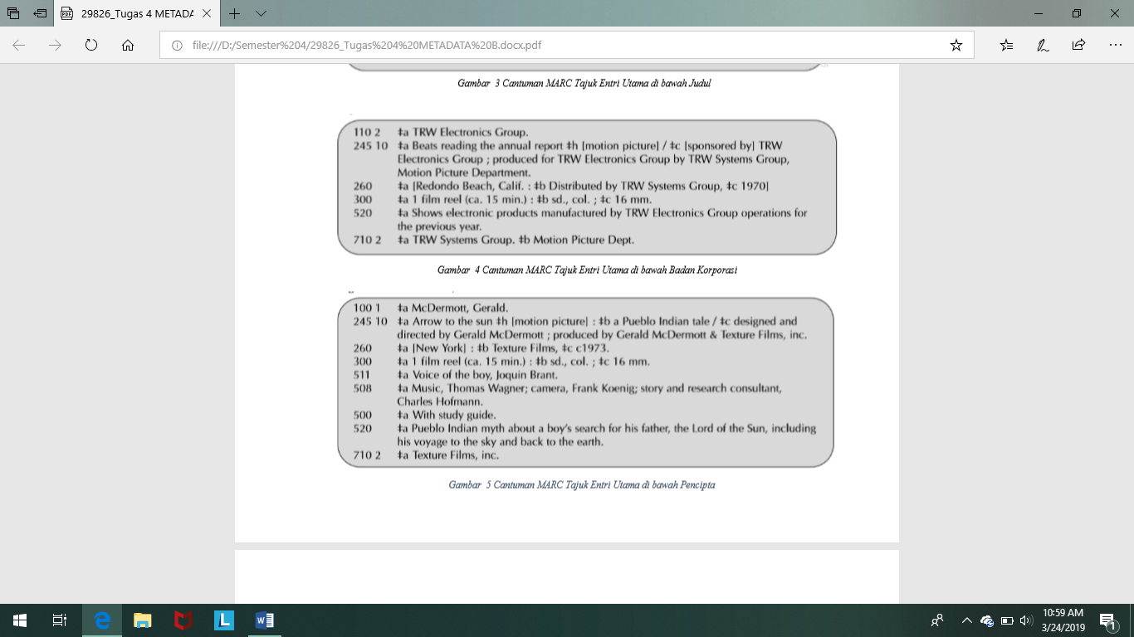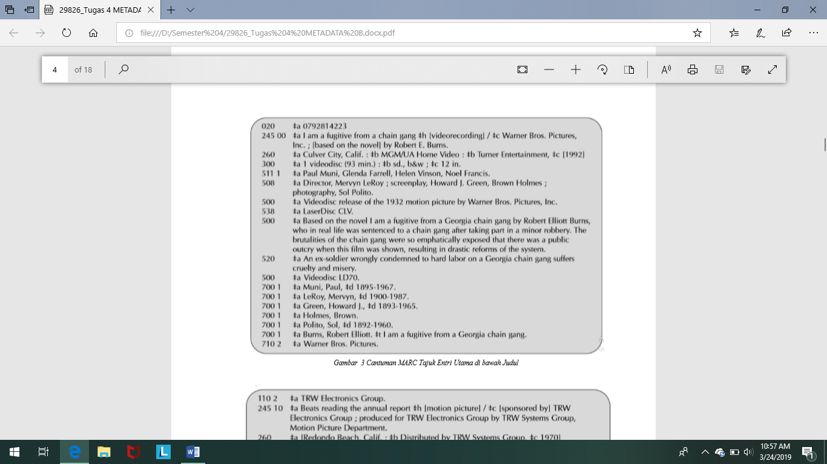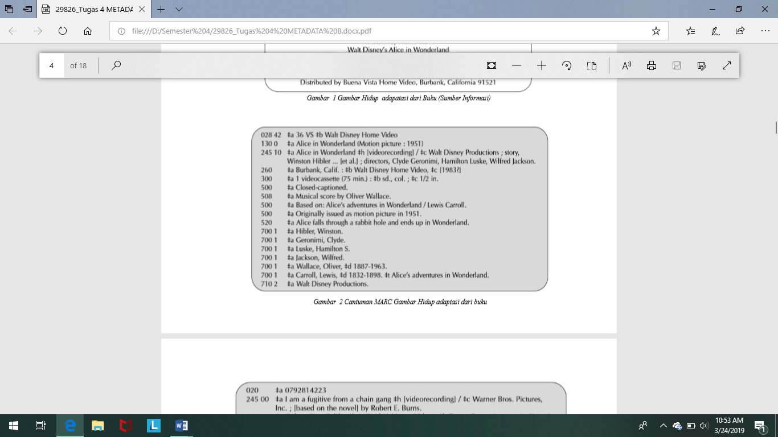

Dalam Modul Pengatalogan Bahan Non-Buku “Gambar Hidup dan Rekaman Video” dijelaskan bahwa Entri Utama untuk sebuah karya film diletakan pada Judul. Sedangkan untuk Entri Tambahannya diletakan pada Produser (baik orang maupun badan), sutradara, orang atau badan yang mensponsori produksi, penulis naskah, dsb.

* Lembar kerja Rekaman Video dalam format INDOMARC

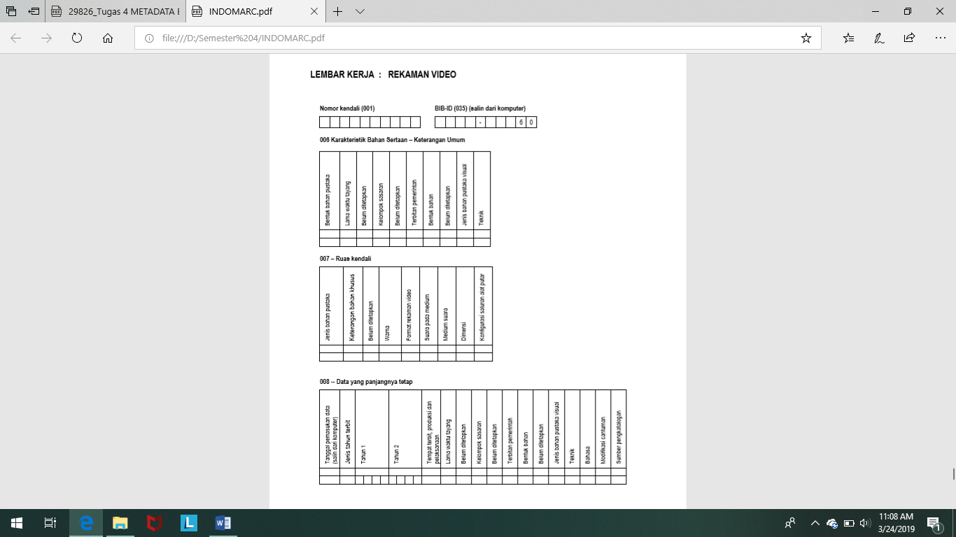

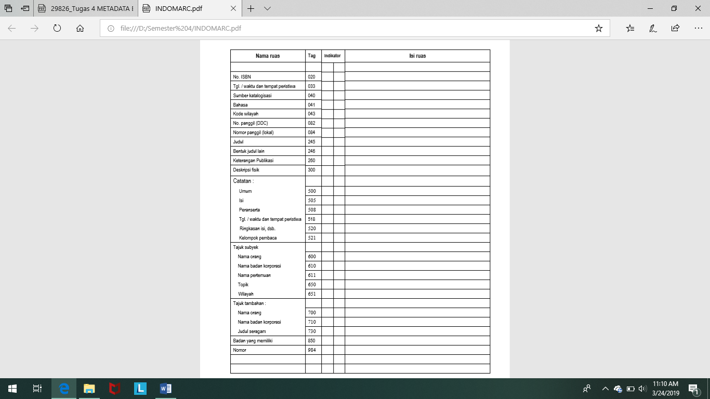

* Lembar kerja Motion Picture dalam format INDOMARC

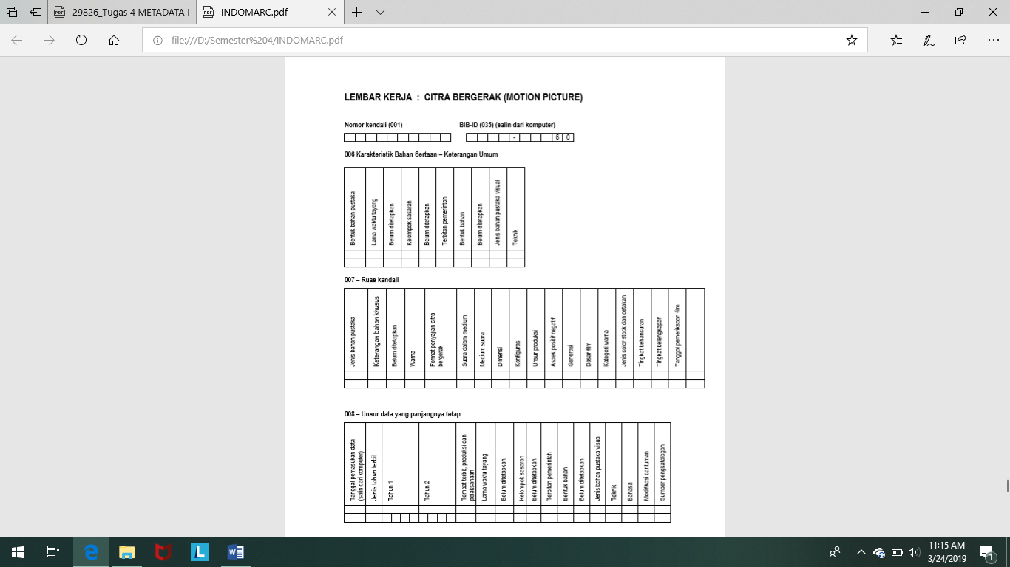

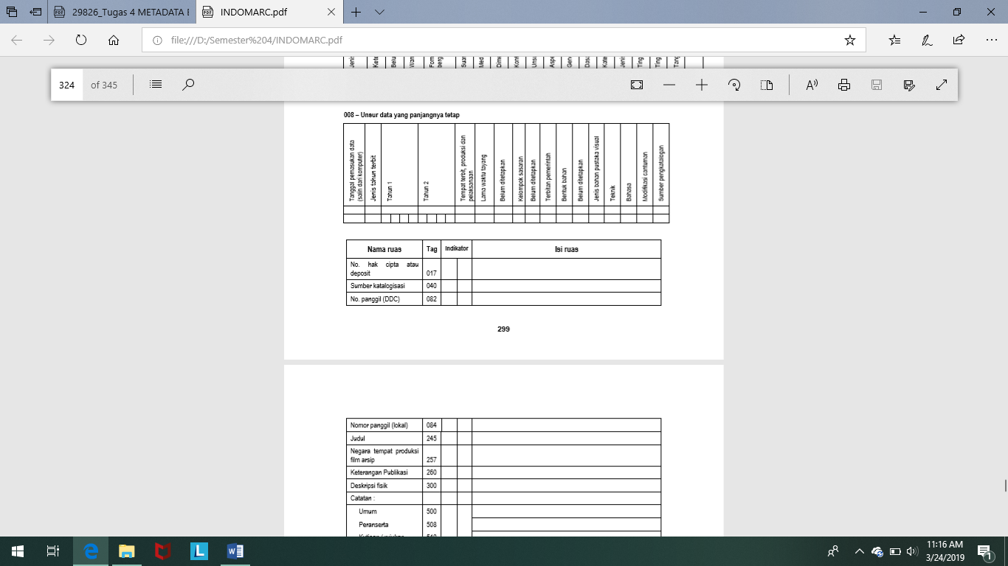

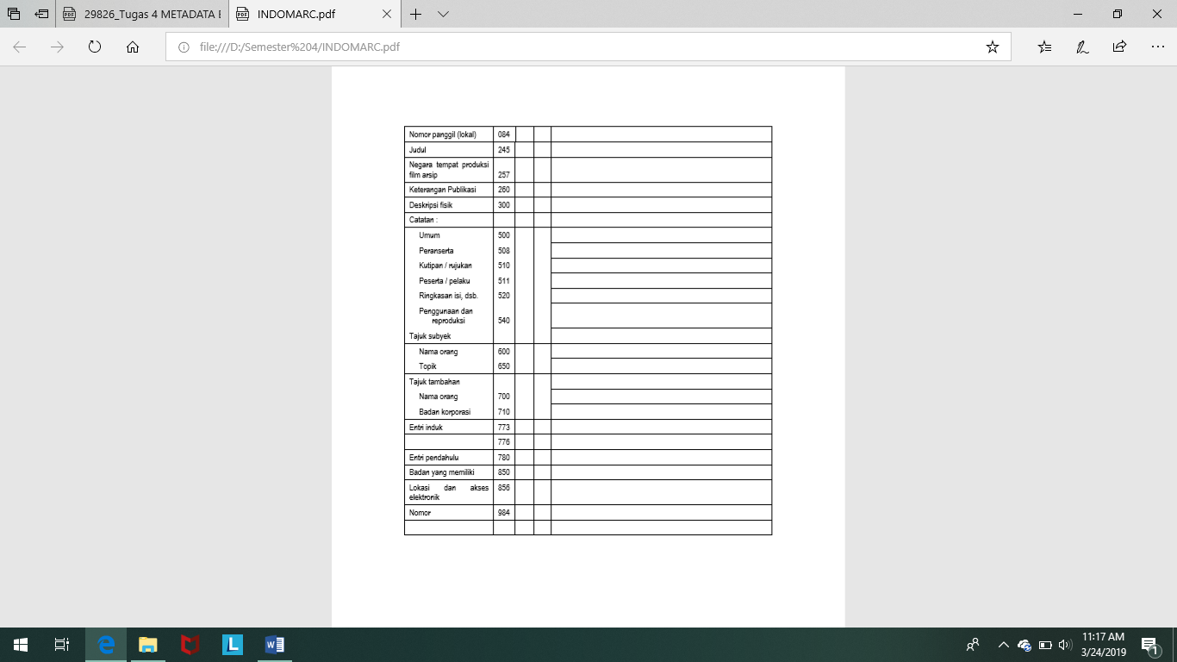

**Bab 8 (Bahan Grafis)**

* **Cakupan**

Aturan dalam bab ini mencakup deskripsi semua jenis bahan grafis, apakah *opaque* (misalnya, seni dua dimensi asli dan reproduksi, grafik, foto, gambar teknis) atau dimaksudkan untuk diproyeksikan atau dilihat (misalnya, strip film, *radiographs*, slide ), dan koleksi bahan grafis tersebut. Untuk bahan grafis yang tidak dipublikasikan, lihat juga instruksi pada bab 4. Untuk bahan visual yang direkam pada film dan dimaksudkan untuk diproyeksikan untuk menciptakan ilusi gerakan, lihat bab 7. Untuk mikroform, lihat bab 11. Untuk peta, dll. lihat bab 3. Untuk slide mikroskop, lihat bab 10.

* **Sumber Informasi**
  + Sumber informasi utama untuk bahan grafis adalah item itu sendiri dan termasuk label, etc., yang ditempelkan secara permanen kepada item atau kemasan yang merupakan bagian penting dari item tersebut. Jika item yang dideskripsikan terdiri dari dua atau lebih bagian fisik (e.g. set slide), anggap kemasan yaitu elemen pemersatu sebagai sumber informasi utama jika terdapat judul kolektifnya di kemasan tersebut dan bukan di item atau label item itu sendiri. Dalam kasus tersebut, buatlah catatan (lihat 8.7B3) untuk menunjukkan sumber informasinya. Jika tidak terdapat informasi di sumber utama, maka ambillah dari sumber-sumber berikut (dalam urutan prioritas):

1. Kemasan
2. Bahan tekstual yang menyertai (e.g. manual,*leaflef*)
3. Sumber lainnya

Dalam mendeskripsikan sebuah koleksi bahan-bahan grafis sebagai suatu unit, anggap seluruh koleksi sebagai sumber informasi utama.

* + Sumber informasi yang ditentukan untuk tiap daerah deskripsi dari bahan grafis diatur di bawah ini. Kurung informasi yang diambil diluar sumber informasi yang ditentukan dengan kurung siku.

|  |  |
| --- | --- |
| Daerah | Sumber informasi yang ditentukan |
| Judul dan pernyataan pertanggungjawaban | Sumber informasi utama |
| Edisi | Sumber informasi utama, kemasan, bahan yang menyertai |
| Penerbitan | Sumber informasi utama, kemasan, bahan yang menyertai |
| Deskripsi fisik | Sumber apapun |
| Seri | Sumber informasi utama, kemasan, bahan yang menyertai |
| Catatan | Sumber apapun |
| Nomor standar dan ketentuan ketersediaan | Sumber apapun |

* **Daerah Deskripsi**

Bab 8 juga mengatur penulisan deskripsi bibliografis bahan grafis seusai dengan delapan daerah deskripsi ISBD.

* **Tajuk Entri Utama**

Tajuk entri utama dari “Bahan Grafis” yaitu terletak pada orang atau badan yang memiliki peran utama dalam membuat atau berpartisipasi dalam pembuatan atau produksi bahan grafis (seperti, sutradara, produser, artis, desainer, sponsor, dsbg) sebagaimana yang diinstruksikan pada aturan 1.1F. Aturan AACR2 Bab 21 berlaku untuk bahan grafis. Misalnya, dalam membuat katalog sebuah karya seni asli, artis dianggap sebagai “penulis” karya tersebut. Entri utama akan berada di bawah nama artis (Aturan AACR2 21.1A1).

* **Berikut penjelasan dari Aturan AACR2 21.1A1:**

**21.1. PERATURAN UMUM**

**21.1A.** Karya kepengarangan pribadi

**21.1Al.** Definisi. Seorang penulis pribadi adalah orang yang terutama bertanggung jawab atas penciptaankonten intelektual atau artistik dari sebuah karya. Untuk aplikasi tertentu dari definisi ini, lihat selanjutnyaaturan dalam bab ini. Untuk orang yang hanya berfungsi sebagai penampil pada rekaman suara, lihat 21.23.

* Begitu juga dengan mengikuti prinsip-prinsip tanggung jawab kepenulisan yang sama, sebuah reproduksi foto atau fotomekanis lainnya dari sebuah karya seni akan dimasukan dengan nama seniman asli (Aturan AACR2 21.16B).
* Berikut penjelasan dari Aturan AACR2 21.16:

**Karya Seni**

**21.16. ADAPTASI KARYA SENI**

**21.16A.** Masukkan adaptasi dari satu media seni grafis ke yang lain di bawah judul untuk orang yang bertanggung jawab atas adaptasi. Jika nama adaptor tidak diketahui, masukkan di bawah judul. Buat entri nama-judul tambahan untuk karya asli.

Children crying forfeits / engraved by C. Turner from an original painting by Joshua Reynolds   
Main entry under the heading for Turner  
Added entry (name-title) under the heading for Reynolds

A summer night / by Albert Moore   
(An anonymous lithograph of Moore's painting)  
Main entry under title   
Added entry (name-title) under the heading for Moore

**21.16B.** Masukkan reproduksi karya seni (mis., Foto, reproduksi fotomekanis, atau reproduksi patung) di bawah judul untuk karya asli. Tambahkan entri di bawah tajuk untuk orang atau badan yang bertanggung jawab atas reproduksi, kecuali orang atau badan hanya bertanggung jawab untuk pembuatan atau publikasi.

* Berikut contoh cantuman MARC

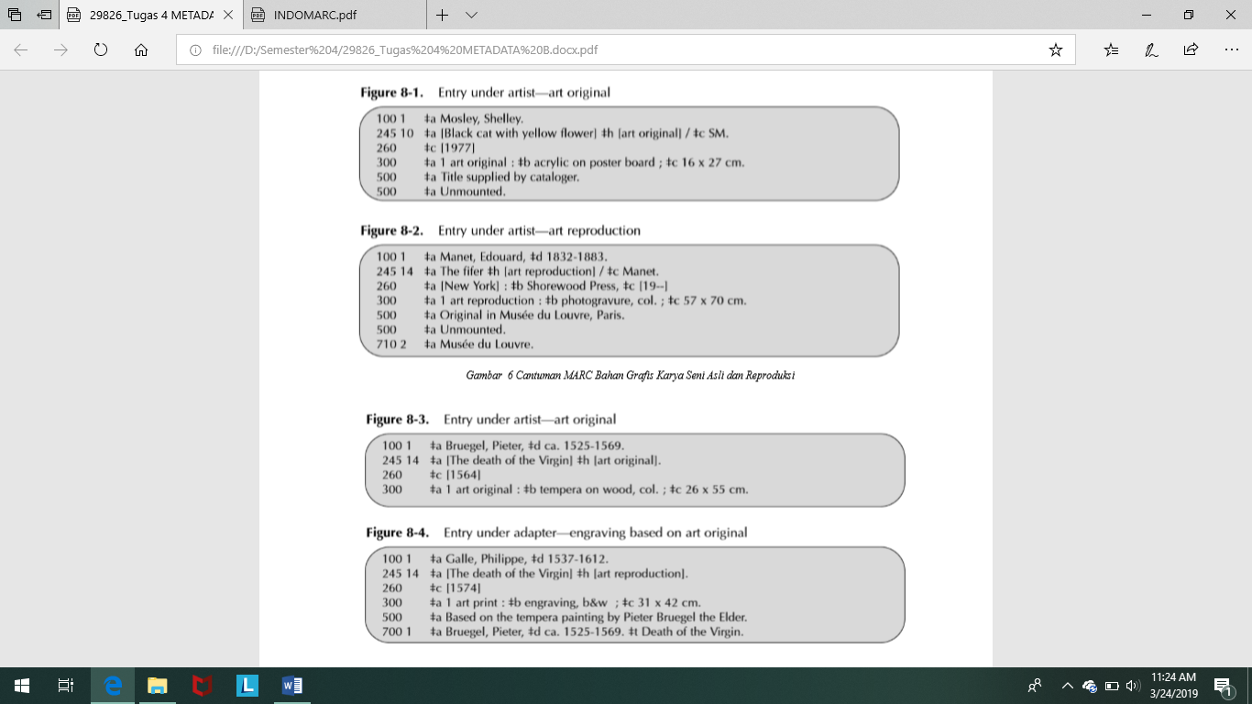

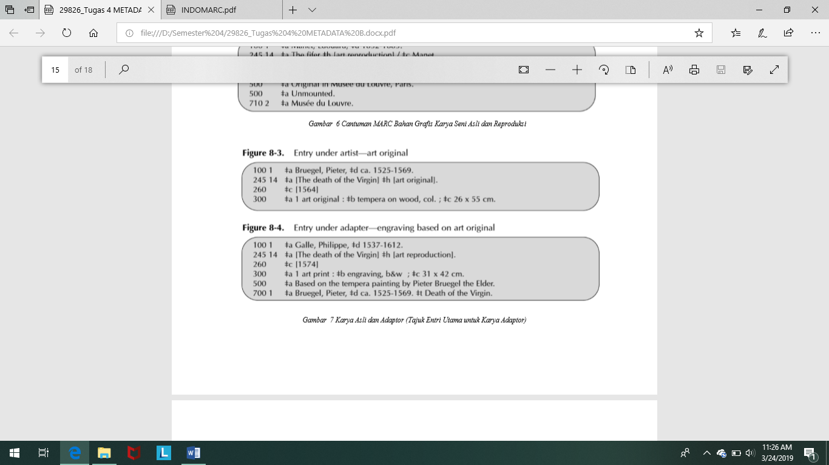

* Lembar kerja Bahan Grafis dalam format INDOMARC

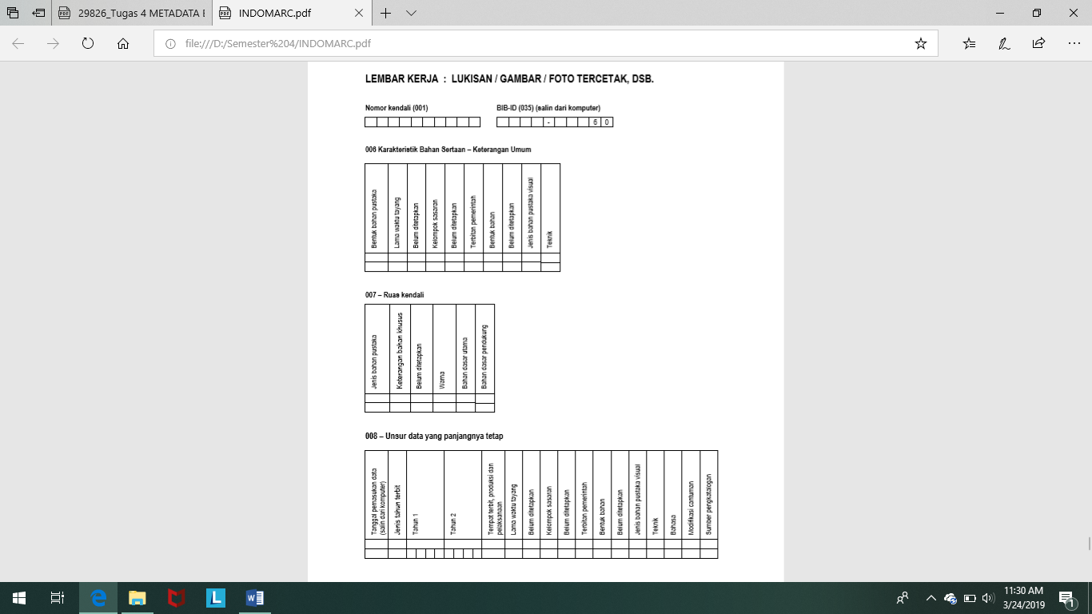

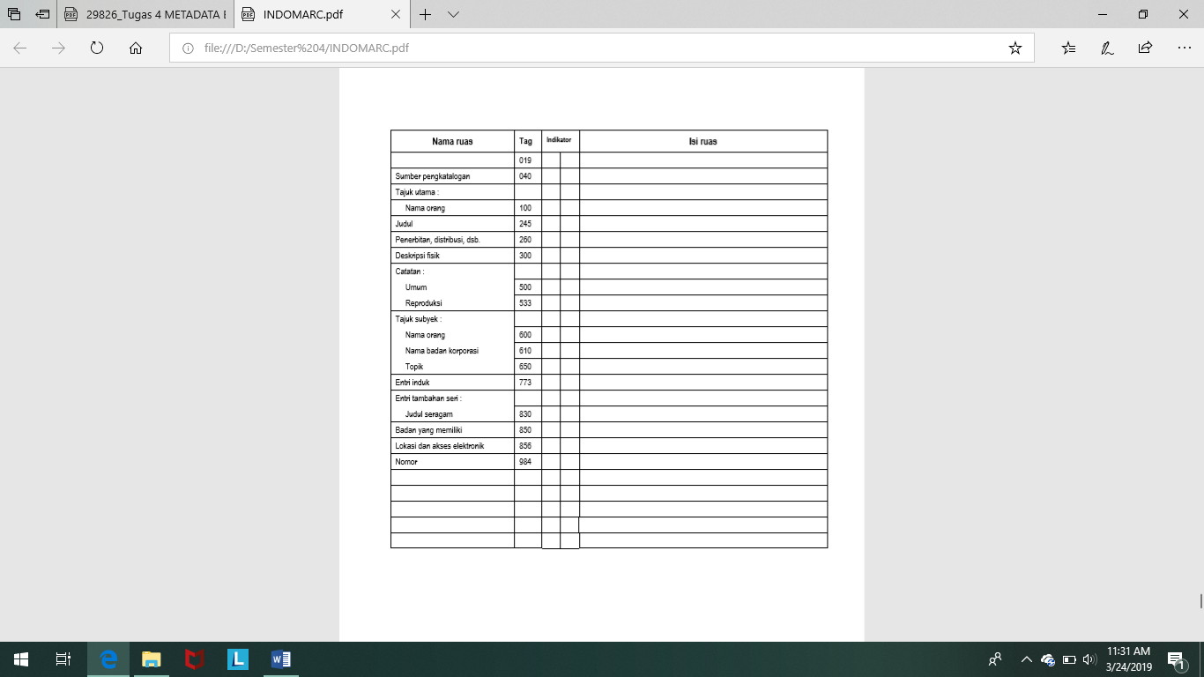

**Daftar Rujukan**

JSC. (n.d.). AACR2. Chicago.

Maxwell, R. L. (2004). Maxwell's Handbook for AACR2: explaining and illustrating the angloamerican cataloguing rules throught the 2003 update. Chicago: American Library Association.

Mirmani, A., & Siswadi, I. (n.d.). Pengolahan Bahan Non-Buku. Jakarta.